Medzinárodná vedecká konferencia
Hotel SOREA REGIA
Hotel SAREA REGIA sa nachádza v Kráľovskom údolí 6, 811 02 Bratislava, Slovensko (GPS: E 17° 5' 7" N 48° 8' 39). Hotel je ľahko dostupný z centra mesta či už autom alebo mestskou hromadnou dopravou na zástavku Park Kultúry (autobus 28, 29,30,31,39 alebo električka 4, 5, 6, 9).
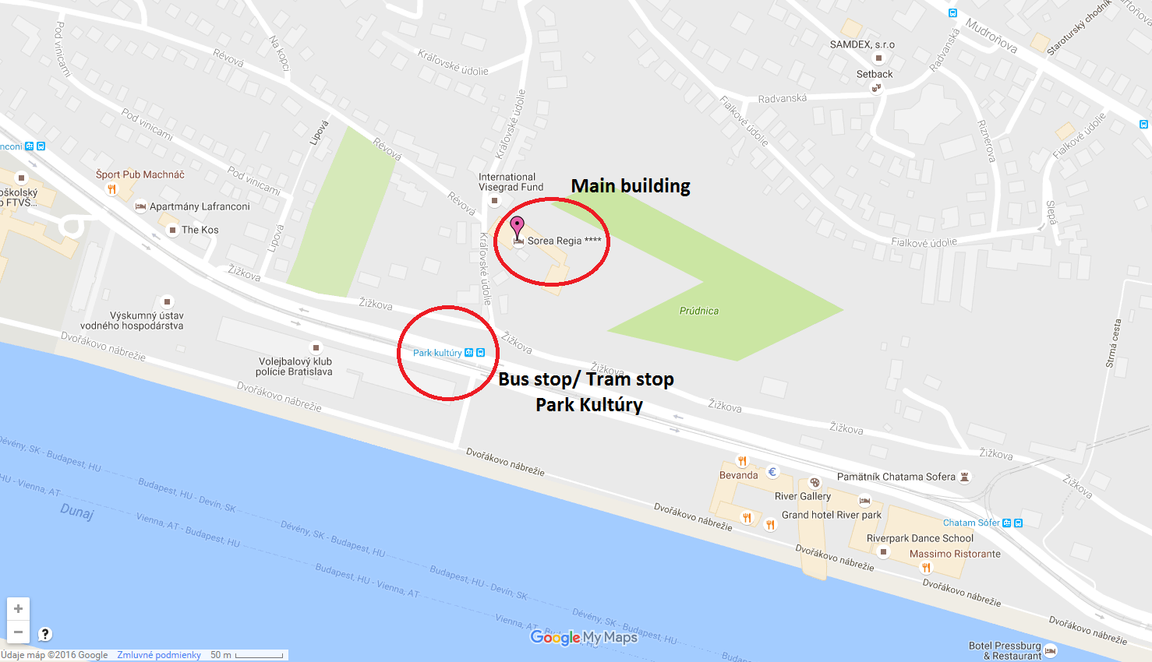
INŠTRUKCIE
Ako sa dostať do hotela SOREA REGIA?
Z Autobusovej stanice Mlynské Nivy nastúpte na autobus č. 70 (smer Most SNP) a vystúpte na 3. zástavke - Most SNP (presun medzi nástupišťami zástavky Most SNP 3 min.). Potom nastúpte na električku č. 4 (smer Dúbravka) a vystúpte na 2. zástavke - Park kultúry
alebo
z Autobusovej stanice nastúpte na trolejbus č. 212 (smer ŽST Železná studienka) a vystúpte na 3. zástavke - Kollárovo nám (presun medzi nástupišťami zástavky Kollárovo námestie 5 min.). Potom nastúpte na autobus č. 31 alebo 39 (smer Cintorín Slávičie údolie) a vystúpte na 3. zastávke - Park kultúry.
Z Letiska M. R. Štefánika nastúpte na autobus č. 61 (smer Hlavná stanica) a vystúpte na zástavke Račianske mýto (cesta trvá približne 22 min.). Presun medzi nástupišťami zástavky Račianske mýto trvá približne 4 min. Potom nastúpte na autobus č. 31 (smer Cintorín Slávičie údolie) a vystúpte na 6. zastávke - Park kultúry
alebo
Z letiska nastúpte na autobus č. 61 (smer Hlavná stanica) a vystúpte na zastávke Račianske mýto (cesta trvá približne 22 min.). Presun medzi nástupišťami zástavky Račianske mýto trvá približne 4 min. Potom nastúpte na autobus č. 39 (smer Cintorín Slávičie údolie) a vystúpte na 6. zastávke - Park kultúry.

Z Hlavnej stanice nastúpte na autobus č. 93 (smer Petržalka, Vyšehradská) a vystúpte na 3. zastávke - Zochova. Potom nastúpte na autobus č. 31 (smer Cintorín Slávičie údolie) a vystúpte na 2. zastávke - Park kultúry
alebo
Z Hlavnej stanice nastúpte na č. 93 (smer Petržalka, Vyšehradská) a vystúpte na 3. zastávke - Zochova. Potom nastúpte na autobus č. 39 (smer Cintorín Slávičie údolie) a vystúpte na 2. zastávke - Park kultúry.

Z centra mesta (zástavka Hodžovo námestie) nastúpte na autobus č. 93 (smer Petržalka, Vyšehradská) a vystúpte na 1. zastávke - Zochova. Potom nastúpte na autobus č. 31 alebo 39 (smer Cintorín Slávičie údolie) a vystúpte na 2. zastávke - Park kultúry
alebo
Z centra mesta (zastávka Zochova) nastúpte na autobus č. 31 alebo 39 (smer Cintorín Slávičie údolie) a vystúpte na 2. zastávke - Park kultúry.

Zo Železničnej stanice Petržalka nastúpte na autobus č. 93 (smer Hlavná stanica) a vystúpte na 4. zastávke – Zochova (presun medzi nástupišťami zástavky Zochova 2 min.). Potom nastúpte na autobus č. 39 (smer Cintorín Slávičie údolie) a vystúpte na 2. zastávke - Park kultúry
alebo
zo Železničnej stanice Petržalka nastúpte na autobus č. 91 (smer Most SNP) a vystúpte na 3. zastávke - Most SNP (presun medzi nástupišťami zástavky Most SNP 3 min.). Potom nastúpte na električku č. 4 (smer Dúbravka) a vystúpte na 2. zastávke - Park kultúry.

Ako sa dostať z autobusovej/ električkovej zástavky do Hotela SOREA REGIA?

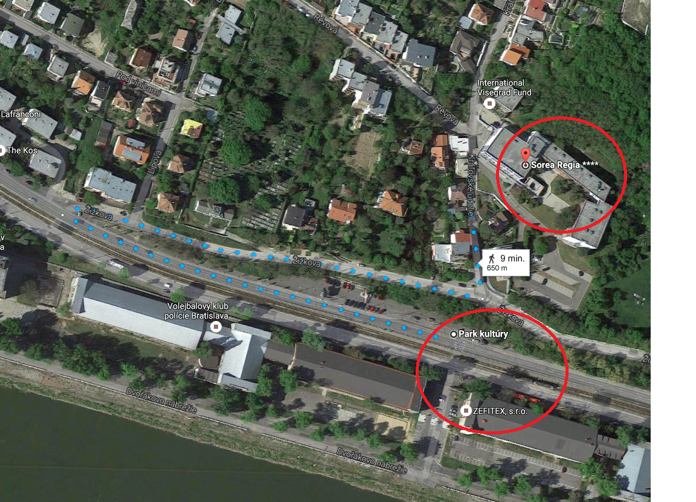
Ako sa dostať do Bratislavy?
Letecká spoločnosť a letiská
Ak chcete letieť do Bratislavy, môžete si vybrať medzi letiskom sídliacim priamo v Bratislave alebo letiskom Schwechat sídliacim vo Viedni, ktoré sa nachádza približne 70 km od Bratislavy. Z letiska Schwechat jazdí do Bratislavy pravidelná autobusová doprava. Bratislavské letisko je najväčšie na Slovensku a patrí medzi jedno z najrýchlejšie expandujúcich v Európe. Pravidelné lety prepájajú mnoho slovenských miest a významných európskych destinácií.
Mestská autobusová doprava, číslo 61 spája letisko s Hlavnou stanicou a následne s centrom mesta. Cesta z letiska do centra mesta trvá autom zvyčajne 15 minút.

Cesta autom a požičovňa áut
Bratislava je pripojená k susedným mestám prostredníctvom medzinárodných niekoľko pruhových diaľnic. V rámci Slovenska spája diaľnica D1 Bratislavu s východom krajiny a diaľnica D2 spája Bratislavu s Maďarskom na juhu a Českou republikou na severe. Tieto cesty sú tiež súčasťou medzinárodnej trasy E58 (do Rakúska) a E65 (do Maďarska a Českej republiky). Diaľnice D1 a D2 sú spojené v Bratislave do vnútorného obchvatu na južnej strane Dunaja (Petržalka). Dopravné zápchy sú na obchvate zriedkavé a je to najrýchlejší spôsob, ako sa dostať z jedného konca mesta na druhý, a to najmä vtedy, ak nepoznáte dopravný systém v centre mesta. Väčšina hlavných medzinárodných auto požičovní má kancelárie v meste, niektoré majú pobočky aj na letisku. Existuje aj niekoľko miestnych spoločností, ktoré ponúkajú prenájom auta za konkurencieschopné ceny.

Vlaková doprava
Najbezpečnejší a najpríjemnejší spôsob ako cestovať po celom Slovensku, je cesta vlakom. Medzinárodné vlaky na Hlavnú železničnú stanicu v Bratislave jazdia z Viedne (1 hodina), Budapešti (3 hodiny) a Prahy (4-5 hodiny) niekoľkokrát za deň. Možné je aj menej časté priame spojenie s Berlínom, Bukurešťou, Kyjevom, Moskvou a Varšavou. Medzi Hlavnou železničnou stanicou a centrom mesta je krátka vzdialenosť, ktorú je možné prekonať pravidelným električkovým spojením alebo prechádzkou, ktorá trvá 15-20 minút. Vlaky z Viedne premávajú aj na Železničnú stanicu Petržalka, ktorá sa nachádza na juhu od centra mesta cez rieku Dunaj.
Informácie o cestovných poriadkoch možno získať na internetovej stránke: http://www.zsr.sk/slovensky.html?page_id=123.

Verejná doprava v Bratislave
Väčšina pamätihodností a zaujímavostí pre turistov sa nachádza v centre mesta, alebo v jeho okolí. Ak potrebujete cestovať dlhšiu trasu v rámci mesta, najlepší spôsob je cestovanie mestskou hromadnou dopravou. Bratislava má rozsiahlu sieť verejných dopravných liniek, jazdiacich v pravidelných intervaloch podľa definovaných cestovných poriadkov. Časy odchodov, doba trvania cesty a zoznam destinácií sú zverejnené na každej zastávke. Posledné odchody zo zástavky autobusových, električkových a trolejbusových spojov sú približne o 23:00 hod. Prvé odchody liniek v ranných hodinách zvyčajne začínajú okolo 04:20 hod. Medzi 23:30 hod. a 05:00 hod. premáva v Bratislave niekoľko nočných autobusov (ich označenie začína písmenom ,,N“). Ak chcete využívať akúkoľvek verejnú dopravu v meste, je potrebné pri nástupe do vozidla označiť si vopred zakúpený cestový lístok v označovacom zariadení (žltej/ červenej farby), ktoré sa nachádza vo vnútri vozidla. Cestovné lístky sú k dispozícii pre rôzne zóny. Pre cestovanie v meste Bratislava sú k dispozícii tieto cestovné lístky:

- 15 minút cesty (0,70 €)
- 30 minút cesty (0,90 €)
- 60 minút cesty (1,20 €)
- 24 hodín (3.50 €)
- 72 hodín (8,00 €)

Ak cestujete s veľkou batožinou, potrebujete taktiež lístok (nutné zakúpiť si zľavnený 15 minútový lístok, ktorý je platný 180 minút).
Cestovné lístky je možné zakúpiť si v novinových stánkoch, obchodoch a žltých automatoch na mince, ktoré sú umiestnené v blízkosti mnohých zastávok. Cestujúci si musí pri vstupe do vozidla označiť svoj lístok v najbližšom označovacom zariadení. Lístok, ktorý nebol označený nie je platný. Cestujúci, ktorý nemôže poskytnúť platný cestovný lístok inšpektorovi, bude musieť zaplatiť pokutu v súlade s aktuálne platným nariadením mestskej hromadnej dopravy. Pre viac informácií o verejnej doprave a informáciách o cestovnom poriadku nájdete na adrese: www.dpb.sk alebo www.imhd.sk.

Taxi služba
Bratislava má približne 20 samostatných taxislužieb s viac ako 2 000 vozidlami a viac ako 100 ďalších nezávislých vodičov, ktorí poskytujú prepravu . Taxíky, ktoré majú značku s názvom taxi služby sú všeobecne lacnejšie a bezpečnejšie než neoznačené vozidlá, ktoré majú iba žlté taxi svetlo na streche.
V súčasnosti je veľmi populárna aplikácia smartphone s názvom Hopin a stojí za to ju použiť, ak ste ubytovaný v Bratislave viac ako jeden deň. Hopin umožňuje objednať si taxík bez zavolania - môžete vidieť taxíky na mape a komunikovať s nimi prostredníctvom chatu.
Výsledná cena taxi služby závisí na tom, či si taxík objednáte telefonicky, zastavíte ho na ulici alebo na mieste určenom pre taxíky. Objednanie si taxíka zavolaním na taxi službu, predstavuje lacnejší spôsob v porovnaní so zastavením taxíka, ktorý vidíte na ulici. Týmto spôsobom môžete niekedy ušetriť až polovicu z ceny.

Približná doba jazdy a celková suma taxi služby:
z bratislavského letiska do centra mesta - od cca 8 € (po telefonickom dohovore s miestnou taxi – službou) až do 15 € (cena účtovaná oficiálnymi letiskovými taxíkmi alebo niektorými hotelovými taxíkmi). Doba cesty cca 15 - 20 minút.
Z viedenského letiska do centra - cca 65 € až 80 € (rakúske taxi služby sú za prijateľné ceny). Cesta trvá približne 45 až 55 minút (v závislosti od dopravnej situácie).
V rámci centra mesta - cca 3 € do 6 € (pre telefonické objednanie miestneho taxíka) až do 10 € (pre taxík, ktorý bol zastavený na ulici alebo na mieste určenom pre taxíky). Cesta trvá približne 10 až 15 minút (v závislosti od dopravnej situácie)
Z Hlavnej stanice do centra - cca 3,50 € pre telefonické objednanie. Cesta trvá maximálne 10 minút.
Z Hlavnej autobusovej stanice do centra - cca 3,50 € pre telefonické objednanie. Cesta trvá maximálne 10 minút.
Z Petržalky do centra - cca 5 € pre telefonické objednanie. Cesta trvá maximálne 15 minút.

Odporúčané firmy vrátane spoločností s pevnými cenami za jazdu:
Easy Taxi Bratislava: +421 918 555 555 - Pevná cena jednej cesty 5 € vrátane centra mesta a Petržalky
Fun taxi: +421 2 16777, +421 2 16333, +421 2 16016
Trend Taxi +421 2 16 302
VB Taxi: 421 17 158, 421 18 158

